**EPREUVE COMMUNE DE CONTROLE CONTINU**

|  |  |
| --- | --- |
| **Niveau** | **Première** *:* **Sociologie** |
| **Questionnement**  (cf. programme) | **SOCIO 1 - Comment la socialisation contribue-t-elle à expliquer les différences de comportement des individus ?** |
| **Objectifs d’apprentissage**  (cf. programme) | *La consigne doit apparaître en gras.* |
| **Objectifs de la séquence (en termes de savoirs, savoir-faire et compétences transversales)** | **Devoir sur table**  **Partie 1 - E3C.** |
| **Pré-requis** |  |
| **Conditions matérielles** |  |
| **Durée indicative** | **(30 à 40 min)** |
| **Concepteur(s)** | *Anne Lise HOUNKPATIN* |

**Document – Des aspirations de poursuite d’études en seconde générale et technologique inégales**

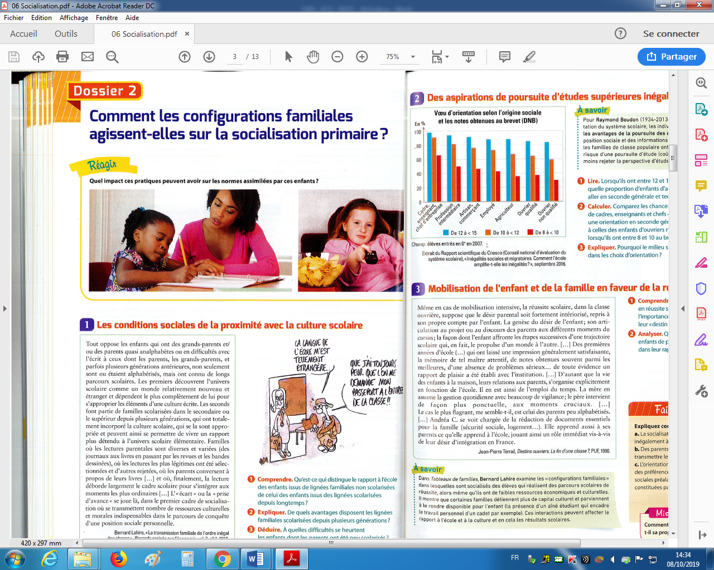DNB : Diplôme National du Brevet

1. En prenant appui sur des exemples distincts, montrez l’influence de deux instances de socialisation primaire dans la construction sociale d’un individu. **(4 points)**

2. Comparez les chances qu’ont les enfants de cadres, enseignants et chefs d’entreprises d’envisager une orientation en seconde générale et technologique par rapport à celles des enfants d’ouvriers non qualifiés lorsqu’ils ont entre 8 et 10 au Brevet. **(2 points)**

3. A l’aide du document, montrez que les individus intériorisent des façons différentes d’anticiper leur avenir scolaire en fonction de leur origine sociale. **(4 points)**

|  |  |  |  |
| --- | --- | --- | --- |
|  | **Attentes** | **Points de vigilance** | **Répartition des points** |
| **Question 1 :**  En prenant appui sur des exemples distincts, montrez l’influence de deux instances de socialisation primaire dans la construction sociale d’un individu.  *(4 points)*  **Objectif d’apprentissage :**  *Comprendre comment les individus expérimentent et intériorisent des façons d’agir, de penser et d’anticiper l’avenir qui sont socialement situées et qui sont à l’origine de différences de comportements, de préférences et d’aspirations.* | **1- Comprendre le sens de la question**  On attend que l’élève explique et illustre par un exemple le rôle dans la construction sociale de l’individu de 2 agents de socialisation primaire (famille, école, groupe de pairs ou médias)  **2- Maîtriser les connaissances appropriées**  Socialisation primaire  Agents de socialisation  **3- Organiser sa réponse**  2 paragraphes, un pour chaque instance de socialisation choisie. | **On n’attend pas la définition des notions suivantes :**  **Socialisation**  **Agents de socialisation** | **Si présence de 2 agents de socialisation et d’un exemple pour chaque : 4 points.**  **Si absence d’un agent de socialisation ou d’un seul exemple : 2 points** |
| **Question 2 :**  Comparez les chances qu’ont les enfants de cadres, enseignants et chefs d’entreprises d’envisager une orientation en seconde générale et technologique par rapport à celles des enfants d’ouvriers non qualifiés lorsqu’ils ont entre 8 et 10 au Brevet.  *(2 points)*  **Objectif d’apprentissage :**  *Comprendre comment les individus expérimentent et intériorisent des façons d’agir, de penser et d’anticiper l’avenir qui sont socialement situées et qui sont à l’origine de différences de comportements, de préférences et d’aspirations.*  **+ Objectif(s) d’apprentissage concernant l’utilisation des données quantitatives et des représentations graphiques :**  *Calcul, lecture, interprétation : Coefficient multiplicateur* | **1- Comprendre le sens de la question**  On attend que l’élève choisissent les bonnes données et procèdent à un calcul (CM) afin de rendre compte des inégalités d’aspirations scolaires entre enfants de cadres et d’ouvriers à résultats égaux.  L’élève peut également recourir à une différence en points de %  **2- Maîtriser les connaissances et les savoir-faire appropriés**  Coefficient multiplicateur Lecture/interprétation de données chiffrées  **3- Organiser sa réponse** | **Pas de détail des calculs attendu** | **L’élève sait faire le calcul pour comparer les données (CM ou points de %)**  **(sur 1 point)**  **L’élève sait interpréter le résultat de son calcul.**  **(sur 1 point)** |
| **Question 3 :**  A l’aide du document, montrez que les individus intériorisent des façons différentes d’anticiper leur avenir scolaire en fonction de leur origine sociale.  *(4 points)*  **Objectif d’apprentissage :**  *Comprendre comment les individus expérimentent et intériorisent des façons d’agir, de penser et d’anticiper l’avenir qui sont socialement situées et qui sont à l’origine de différences de comportements, de préférences et d’aspirations.*  **+ Objectif(s) d’apprentissage concernant l’utilisation des données quantitatives et des représentations graphiques :**  *Calcul, lecture, interprétation : Coefficient multiplicateur*  *Lecture et interprétation : représentations graphiques* | **1- Comprendre le sens de la question**  On attend que l’élève utilise les données pertinentes du document afin de montrer que l’origine sociale pèse sur les aspirations des enfants.  On comparera principalement enfants de cadres et d’ouvriers.  Idées attendues :  - Quels que soient les résultats au brevet, les enfants cadres ont plus de probabilité de demander une 2nde GT.  - Plus les résultats au brevet sont mauvais, plus l’origine sociale pèse sur leur vœux d’orientation en 2nde GT.  **2- Maîtriser les connaissances et les savoir-faire appropriés**  Lecture de données statistiques  Calcul simple  **3- Organiser sa réponse**  Un paragraphe par idée |  | **L’élève a bien vu les 2 dimensions : 4 points**  **L’élève a perçu 1 seule des 2 dimensions : 2 points**  **L’élève qui n’utilise pas de données pertinentes ou ne fait pas de calculs (CM ou points de %) pour traiter la question ne pourra avoir plus de 2 points sur 4.** |